SVEIKI, MŪSŲ MAŽIEJI DRAUGAI, „ŽIOGELIAI“ IR „SVIRPLIUKAI“!

VELYKOS ATĖJO
Klanais ir klaneliais
Vanduo nupliuškėjo.
Balandis sušuko:
,,Velykos atėjo!”
Ir dažo margai kiaušinius.
Klanais ir klaneliais
Vanduo nupliuškėjo.
Prie tako žibutė
Meili pražydėjo
Ir džiugina jaunus, senus.
Klanais ir klaneliais
Vanduo nupliuškėjo.
Balandis sušuko:
,,Velykos atėjo!”
Velykos, Velykos pas mus!
(Paprašykite, kad tėveliai padėtų jums išmokti šį eilėraštuką – Šv.Velykų rytą padeklamuosite jį visai šeimai...)
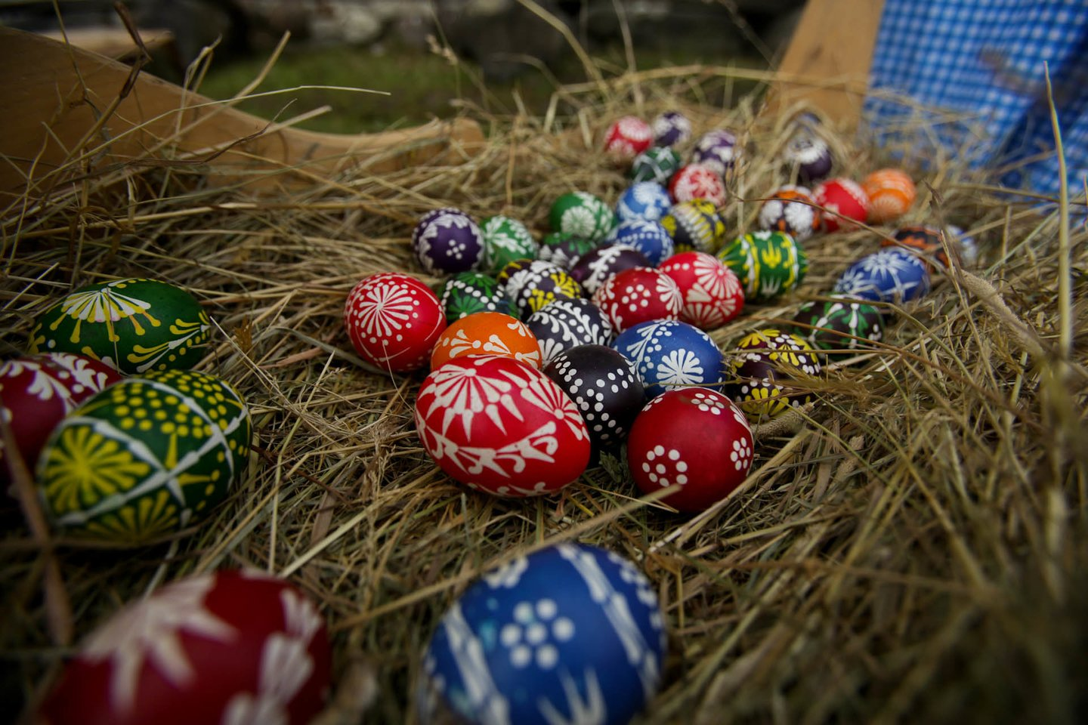

Velykos - tai nuostabi pavasario šventė, kai nubunda gamta ir norisi vis daugiau laiko praleisti lauke, bei džiaugtis vis labiau džiuginančia saulute.
Balandžio 1 – 16 dienomis siūlome temą /idėją „Velykų džiaugsmai“
Numatomi pasiekimai:
11 sritis (skaičiavimas ir matavimas) 5 žingsnis. Supranta, kad daiktų skaičius nepriklauso nuo daiktų formos, dydžio ir kitų savybių bei jų padėties erdvėje. Skaičiuoja bent iki 5. Dėliodamas kelis daiktus, sugeba atsakyti į klausimus: Kiek iš viso? Kiek daugiau? Kiek mažiau?

8 sritis (sakytinė kalba) 5 žingsnis. Klausosi įvairaus turinio tekstų (grožinių, publicistinių, enciklopedinių, informacinių) apie aplinką, įvairius įvykius, reiškinius, klausosi gyvai, įrašų.
9 sritis (rašytinė kalba) 5 žingsnis. Domisi abėcėlės raidėmis. Pastebi žodžius, prasidedančius ta pačia raide. Supranta, kad kai kurios raidės turi savo pavadinimą ir specifinę grafinę raišką.
Velykų šventė visada būna pavasarį.
Tai - gyvybės atbudimo šventė.
Pasivaikščiojimo lauke metu stebėkime bundančią gamtą:
https://www.youtube.com/watch?app=desktop&v=mXZ0YhuoMs4

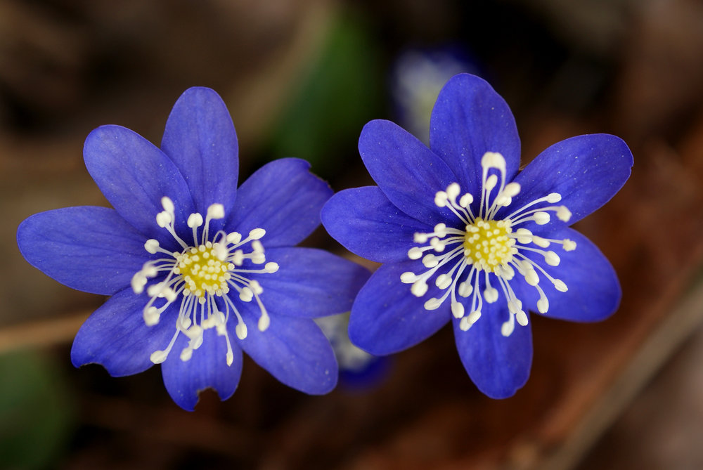

Įsiklausykite į grįžtančių paukštelių balsus, ar pažįstate šiuos paukščius?
Kaip manote, kodėl paukščiai dabar pradėjo čiulbėti?
https://www.youtube.com/watch?v=YSdXdJVZzV8&feature=share&fbclid=IwAR1_YaQXZ9NLLWJHXnkayrSydqcuIASCx5__X3VfqmhVOIJuhOyDOwd_fxo&app=desktop
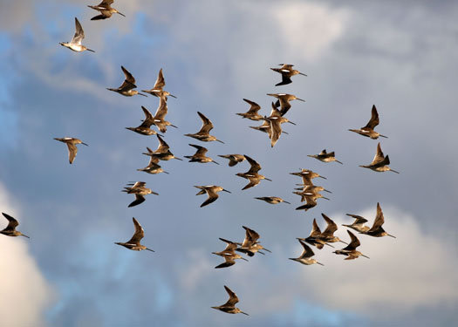

Siūlome visai šeimai smagią pasaką apie Velykas!
Kiaušinio svajonė
Yra sakoma: jei labai tiki savo Svajone, ji būtinai išsipildys... Bet, dar yra sakoma: jei kažkam papasakosi savo svajones, jos deja - neišsipildys. Ar tikite jūs tuo? Aš net nežinau... ar aš tuo tikiu, bet dažniausiai savo svajonių neatskleidžiu... gal vis dėlto tikiu, ir giliai giliai širdyje tikiuosi jos neliks tik svajonėmis. Tad, savo svajonių negaliu papasakoti JUMS, bet galiu papasakoti , apie ką svajoja kiekvienas kiaušinis ... Juk vienos šventės pasibaigė - bet artėja kitos...
Tad, kartą...
Gyveno kiaušinis. Ir turėjo jis svajonę - tapti Velykiniu kiaušiniu. Savo svajonę laikė paslėpęs giliai giliai kelnių kišenėje ir tik kartais ją išimdavo ir grožėdavosi. Jo močiutė Kiaušinienė sakydavo: ,,Jeigu nori, kad tavo svajonė išsipildytų, kiekvieną rytą galvok apie ją ir niekam apie ją nepasakok."
Labai gaila, bet močiutės Kiaušinienės jau nebėra. Ją kažkas suvalgė su lašinukais ir raugintais agurkėliais. Kas gali žinoti, galbūt lašinukai ir rauginti agurkėliai buvo jos Svajonė. Kaip ten bebūtų, močiutės išmintingi žodžiai nepasimiršo. Kas rytą Kiaušinis išsiimdavo savo Svajonę, žiūrėdavo į ją ir glostydavo.
Taip kelnių kišenėje Svajonė ir gyveno.
Išaušo saulėta pavasario diena. Oras buvo šiltas, ir Kiaušinis išėjo pasivaikščioti į laukus.
Jis ėjo švilpaudamas, dairydamasis į žydrą dangų, rankas laikydamas kišenėse. Taip jis vaikščiojo, dainavo ir džiaugėsi pavasariu visą dieną, o kai grįžo į namus ir norėjo pasigrožėti savo Svajone - kišenėje jos neberado. Ir tik dabar jis pamatė, kad kelnių kišenės saga atsegta. Atsiminė, jog visą dieną laikė rankas kišenėse, o paskui pamiršo užsegti sagą. Galbūt todėl jo Svajonė iškrito ir pasimetė kažkur toli laukuose...
Dvi dienas vargšas Kiaušinis liūdėjo. Dvi dienas jo namuose lijo lietus, nors už lango švietė saulė. O trečią rytą atsitiko stebuklas. Vos tik Kiaušinis pabudo, jis pajuto, kad guli ne savo lovoje, bet didelėje lėkštėje ant stalo. Šalia jo buvo daug velykinių kiaušinių, išmargintų įvairiais raštais ir spalvomis. Jie pasirodė esą labai mandagūs.
- Labas rytas, broluži, - pasveikino jie.
- Koks aš jums brolužis? - nustebo Kiaušinis. - Jūs gi, visi tokie gražūs, išsipuošę, o aš visai paprastas.
- Nejuokink žmonių, - atsakė storas svogūnų lukštais dažytas kiaušinis. - Verčiau pažvelk
į save.
O! Neįtikėtinų dalykų atsitinka pasaulyje. Paprastas Kiaušinis pamatė save dailiai išmargintu gražiausiais raštais. Dabar jis ne paprastas, bet Velykinis Kiaušinis. Jis taip apsidžiaugė, kad net pašoko ir vos neiškrito iš lėkštės.
- Tu broluži, nešokinėk taip aukštai, - draugiškai įspėjo jį storasis kaimynas. - Velykiniams kiaušiniams pavojinga sportuoti.
Velykinis Kiaušinis jautėsi laimingas. Jam atrodė, kad jis galėtų tapti ne tik gimnastu, bet net ir kosmonautu. Tačiau jis buvo gerai išauklėtas ir mandagus, todėl savo kaimynui maloniai tarė:
- Ačiū tau, broleli.
Teisi buvo močiutė Kiaušinienė, sakydama, kad jei tu savo Svajonę pamilsi kaip patį save, tai ji apsigyvens tavyje. Ir jeigu kartais ji iškristų tau iš kišenės, tu ją atrasi savo širdyje.
Tad, jeigu labai tiki savo Svajone, ji būtinai išsipildys ;)

Aptarkite šį kūrinėlį. Apie ką jis?
O tu ar turi svajonę? Nupiešk ją...
Kaip tu manai, o mamytė, tėvelis turi savo Svajonę?

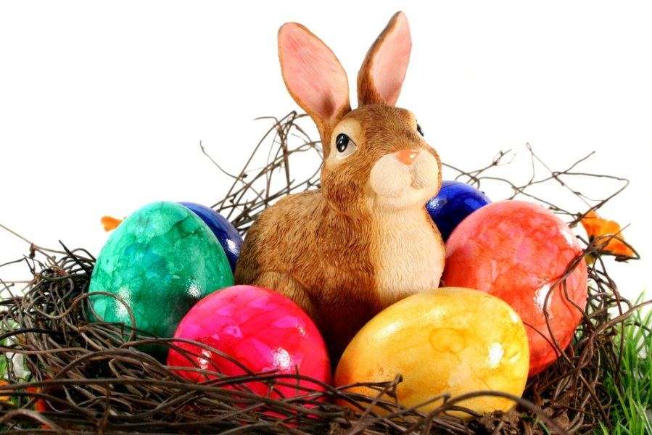
Darbelis
Kiškis – servetėlės laikiklis
Jums reikės:
Kiškio trafareto
Spalvoto arba dekoratyvinio kietesnio popieriaus
Žirklių
Klijų (jei darysite priklijuojamas akis)
Pieštukų, flomasterių arba markerių
Servetėlių.
EIGA:
1. Iš kietesnio popieriaus pasigaminkite trafaretą.
2. Pridėkite trafaretą prie spalvoto, kietesnio popieriaus blogosios pusės, apibrėžkite.

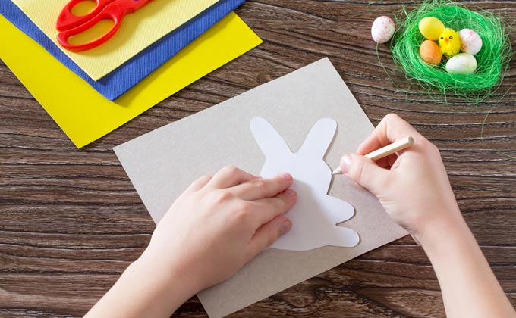
3. Iškirpkite pagal trafaretą apibrėžtą kiškį.
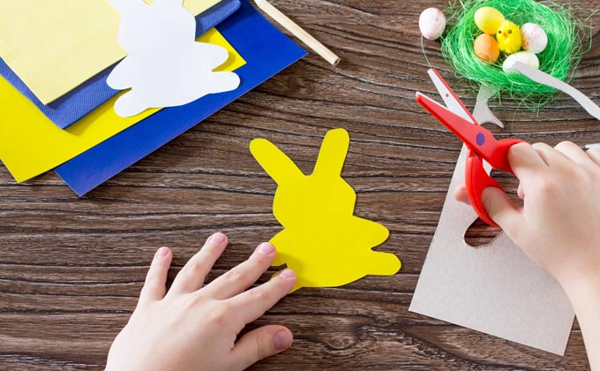
4. Iškirptą kiškį atsargiai sulenkite pusiau, bet stipriai nespauskite, kad neliktų ryškios lenkimo žymės. Įstrižai įkirpkite (arba įpjaukite kanceliariniu peiliuku) ties pilvu, per šiuos įkirpimus reikės prakišti servetėlę. Padarę įkirpimus, kiškį ištiesinkite.
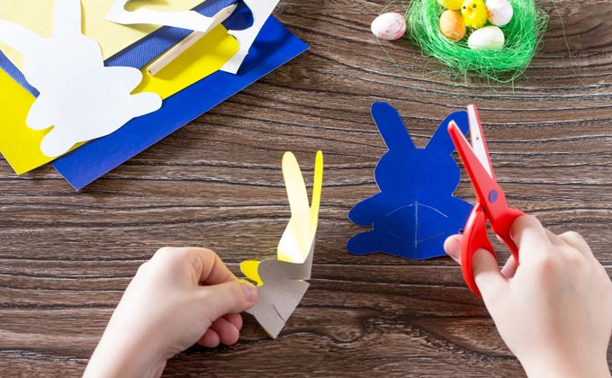

5. Priklijuokite mažus, baltus skrituliukus - akis ir rausvą skrituliuką - nosį. Flomasteriu nupieškite vyzdžius, taip pat galite nupiešti ūsus, įvairiais raštais išmarginti ar aplikacijomis, blizgučiais apklijuoti kūnelį.

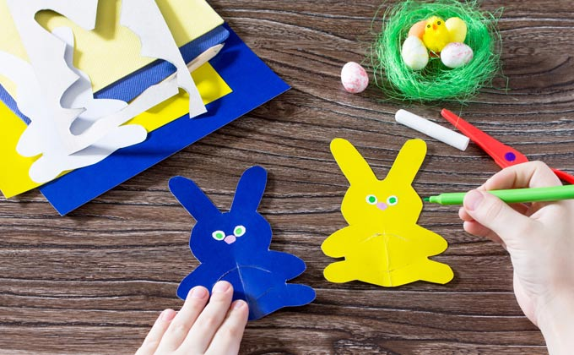
6. Servetėlę sulenkite pusiau, o tuomet dar per pusę - turėsite siaurą trikampį, jį prakiškite pro įkirptą kiškio pilvą.
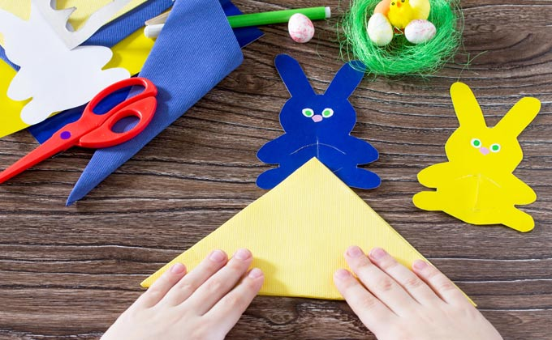
7. Štai ir viskas! Pagaminkite tiek kiškių - servetėlių laikiklių, kiek prie Velykų stalo sės šeimos narių.
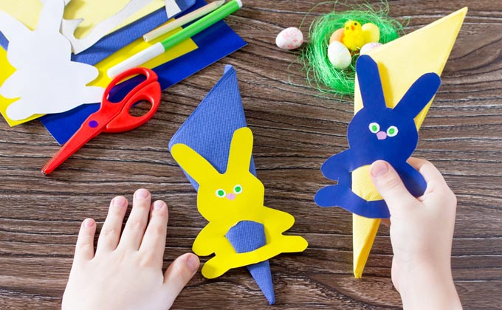

Trafaretas


Darbelis
Puodeliai – kiškiai
Jums reikės:
Trijų rūšių spalvoto arba dekoratyvinio popieriaus
Akims: akučių žaislams arba markerio
Žirklių
Klijų popieriui
Kepimo popieriaus (jei puodelius pildysite daržovėmis);
Pasirinktų gardumynų.
EIGA:
1.Iš popieriaus iškirpkite zuikio snukučio ir ausų detales.

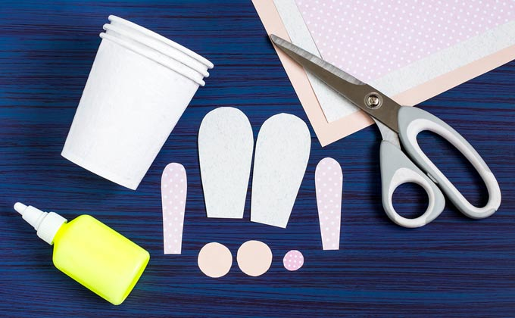
2. Suklijuokite snukučio ir ausyčių detales.

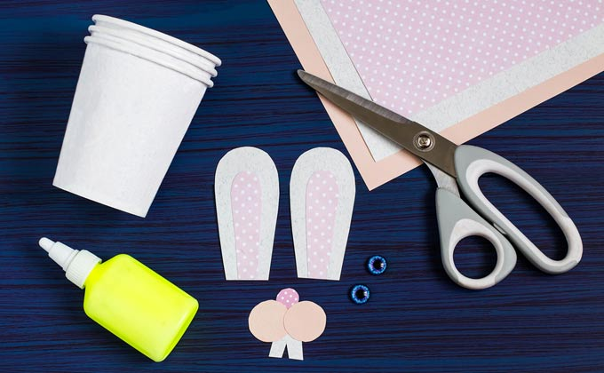
3. Gautas detales priklijuokite prie puodelio. Akytes galite ir nupiešti, tačiau jos atrodys išraiškingiau, jei naudosite rankdarbių parduotuvėje parduodamas akytes žaislams (gali būti su judančiais vyzdžiais).
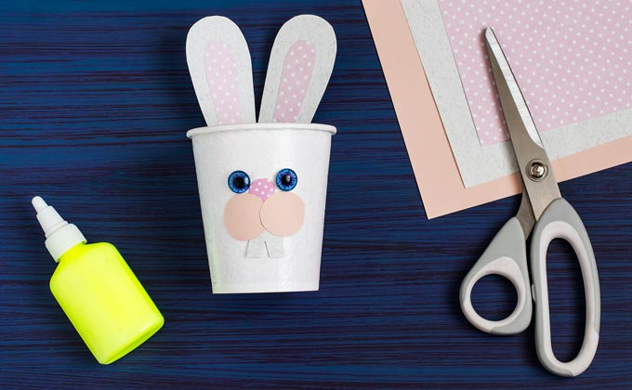

VELYKINIAI ŽAIDIMAI
Bukynės
Šį žaidimą tikrai žinote ir žaidžiate, tik tradicinis pavadinimas mažiau žinomas. Bukynių metu tikrinamas kiaušinio stiprumas - vienas laiko kiaušinį delne, o kitas daužia - laimi tas, kurio kiaušinis neskyla arba lieka sveikiausias. Beje, seniau šį žaidimą žaisdavo beveik vien vyrai.

Ridenimas
Kiaušinius ridendavo nuo iškelto medinio lovelio, buvo tikima, kad taip pažadinamos gyvatės ir žalčiai, kurie vėliau ima šliaužioti ir pilvais kutendami žolę bei augalus juos pažadina. Jeigu ridenant jūsų kiaušinis liečia kitus margučius, tai šiuos galite pasiimti - laimi tas, kad kurio margutis nurieda toliausiai ir tas, kuris susirenka daugiau margučių.
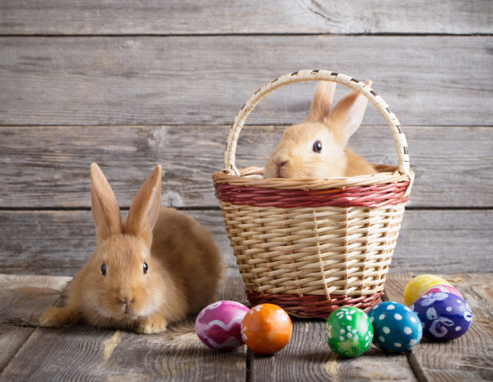

Kai pro šalį nusirita margosios Velykos, atkeliauja Atvelykis, kurį nuo seno vadiname vaikų Velykėlėmis. Tai šventė mažiesiems, čia jie svarbiausi, tad ir jų pilveliai turi būti pasotinti ir… pasaldinti.
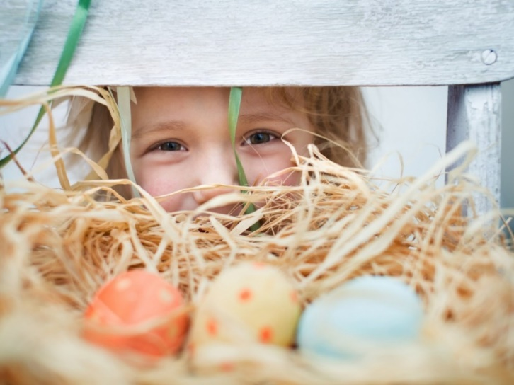

Šią dieną, taip pat kaip ir per Velykas, šeimininkės dažydavo kiaušinius, vaikai vėl kiaušiniaudavo, ridendavo margučius, supdavosi sūpuoklėse, vaišindavosi naminiais pyragais ir bandelėmis. Seniau iš tešlos kepdavo įvairias pavasarines figūrėles: kiškučius, paukštelius, viščiukus. Namai ir stalas šią dieną švytėdavo pavasarinėmis gėlėmis, žalumynais.
Pasigaminkite kartu su tėveliais!
Vaikiškos varškės spurgytės
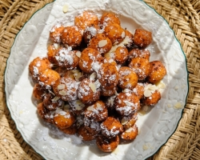
Reikės:
500 g varškės,
4 kiaušinių,
300 g miltų,
5 šaukštų cukraus,
3 šaukštelių vanilinio cukraus,
šaukštelio sodos,
šaukštelio acto,
aliejaus.
Į indą įmuškite kiaušinius, suberkite cukrų ir viską gerai išplakite mikseriu. Sudėkite varškę. Kitame inde sodą nugesinkite actu. Pilkite sodą ir actą, išmaišykite kol suputos ir pilkite į varškės masę. Dėkite miltus ir viską ranka maišykite, minkykite. Stebėkite tešlą – ar ji limpa į vieną gumbą. Jei ne – berkite dar miltų. Pilkite aliejų į puodą ir laukite, kol įkais. Kol kaista aliejus, į lėkštę įsipilkite truputį aliejaus ir rankomis ją ištepkite. Su aliejumi išteptomis rankomis imkite tešlos dalį ir pirštais nuo viršaus spauskite minimalias spurgytes, dėkite į lėkštę, kol kaista aliejus. Prieš kepimą, rankomis visas pagražiname. Dėkite kepti į aliejų. Kepkite, kol taps tamsiai rudos.

SKANAUS!!!

Nuspalvinkite arba patys nupieškite savo Velykinių margučių krepšelį, pintinėlę ar dėžutę...
Suskaičiuokite margučius.
Kiek jų yra?
Kokių spalvų margučiai?
Sudėliokite margučius pagal spalvas...

Vaikai, jūs labai daug dirbote, bet nepamirškite prieš Velykas (ir ne tik...) susitvarkyti savo žaisliukus, knygutes, stalčiukus, padėkite ir tėveliams...

Nuspalvink
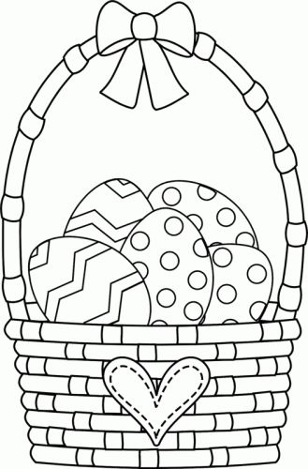

IŠKIRPK IR SUSKAIČIUOK MARGUČIUS
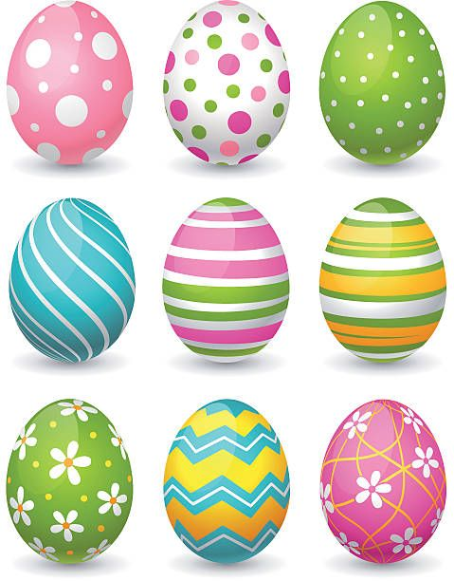

IŠKIRPK KIŠKUČIUS IR NUPIEŠK JIEMS AKYTES, NOSYTĘ, BURNYTĘ.

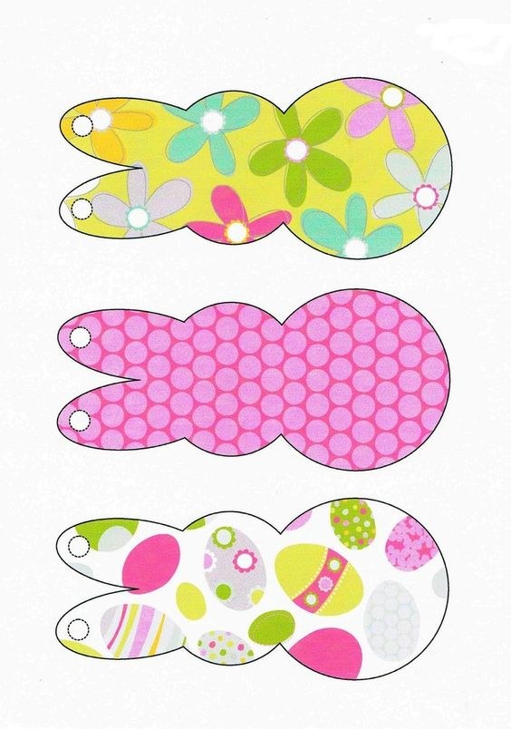

SUSKAIČIUOKITE TAŠKELIUS IR PASAKYKITE KOKS TAI SKAIČIUS
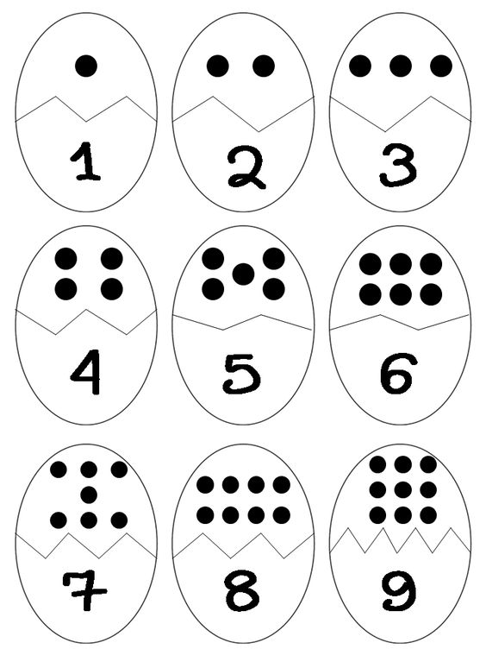

APIBRAUKITE ŽODELIUS, KURIE PRASIDEDA TA PAČIA RAIDELE V

VELYKOS

MARGUTIS

VIŠČIUKAS
PAVASARIS

VAIKAI

VARLYTĖ

SUSKAIČIUOK VIŠČIUKUS. APVEDŽIOK SKAIČIUS.

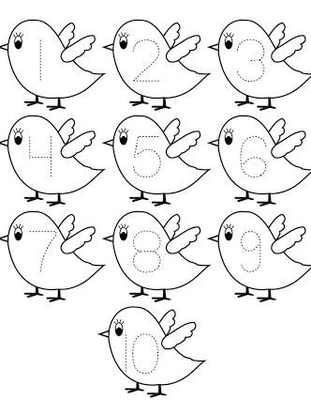

LIZDUOSE NUPIEŠK TIEK KIAUŠINUKŲ, KIEK NURODYTA LANGELYJE

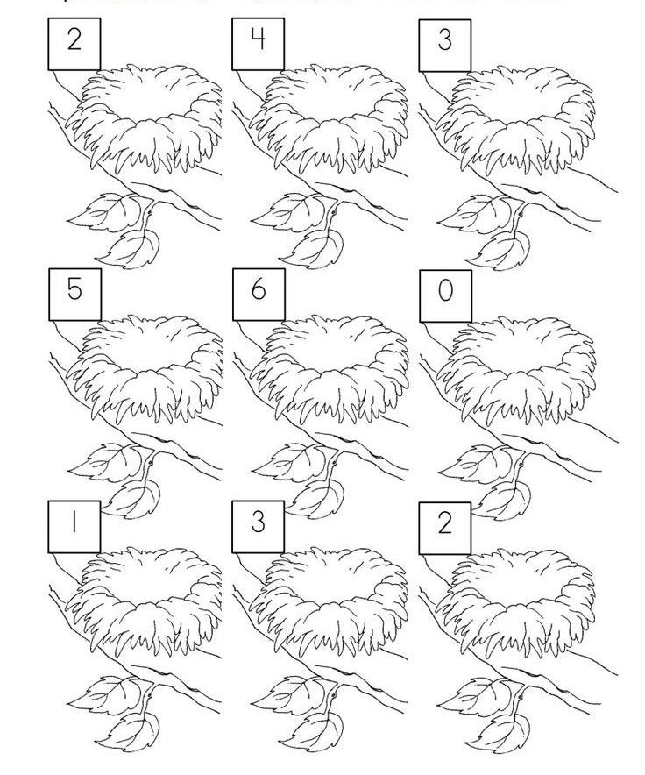

NUKOPIJUOK RAIDELES

V | E | L | Y | K | O | S

V | A | I | K | A | I

V | A | R | L | Ė

Spalvingų, džiugių ir saugių Šv. Velykų!
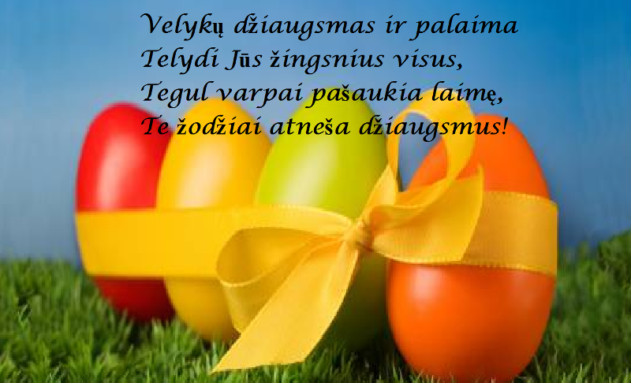

Iki malonaus susitikimo, mūsų mažieji draugai!!!
linakeizikiene@gmail.com
ligeikienebeata@gmail.com
gerduteluscinskiene@gmail.com

